Правила ухода за колостомой,
калоприемником.
Утвердил | Фатьянова О. П.
Согласовано | Несытых А.А.  Скуратовская М.А. | Цель: обучить пациента правилам ухода за калоприемником
Разработано | Сидоренко А.В.

Что такое калоприемник?
Калоприемник - резервуар для приёма каловых масс. | 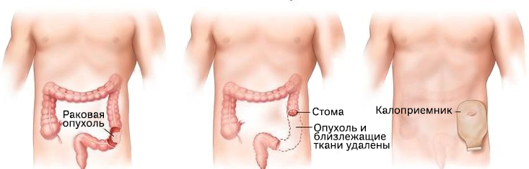

Как наклеить калоприемник?

№ | Что нужно сделать | Фото
1 | Определите размер стомы. Наложите трафарет на клеевую пластину мешка и нанесите контуры на защитное покрытие клеевого слоя. | 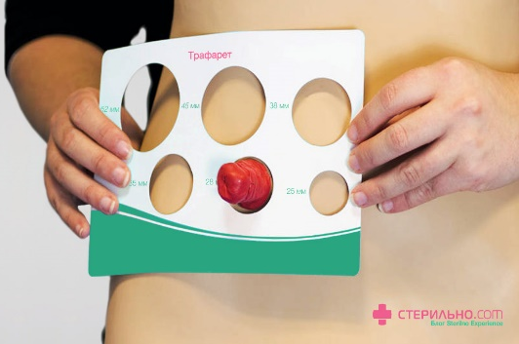
2 | Вырежьте отверстие в соответствии с нанесенным контуром. При этом размер вырезанного отверстия должен на 1-2 мм превышать размер стомы. | 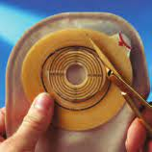
3 | Перед наклеиванием согрейте клеевую пластину однокомпонентного мешка между ладонями или под мышкой. Снимите защитное покрытие. Совместите нижний край вырезанного отверстия с нижней границей стомы. | 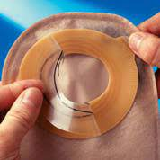
4 | Начинайте клеить пластину мешка снизу-вверх, плотно прижимая ее к коже и разглаживая от стомы к краям пластины, чтобы не образовывались складки. | 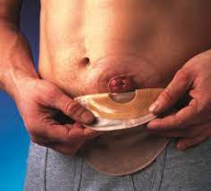

При заполнении 1/3 объема мешка каловыми массами его следует опорожнить.
Калоприемник следует дренировать, не отклеивая от кожи. Для этого направьте мешок в унитаз, откройте дренажное отверстие и опорожните его.
Дренажный конец мешка следует тщательно протирать.
Не забудьте закрыть дренажное отверстие после опорожнения мешка.
Удаление калоприемника производят, если пластина начинает отставать от кожи — тогда Вы почувствуете жжение (кишечное отделяемое затекает под пластину мешка).
Одной рукой возьмите мешок за специальный выступ и осторожно отклеивайте его сверху вниз, другой рукой натягивайте кожу.
Внимание:
- Во избежание механического повреждения кожи не следует отклеивать мешок рывком.
- Помните, что калоприемник наклеивается на кожу только один раз, его повторное использование не допускается.

*Памятка создана на основании:
- Балобина Э. В. В помощь стомированному пациенту // Газета «Стом-инфо»
- Воробьев ГИ., Царьков П. В. Основы хирургии кишечных стом. — М.: Стольный град, 2002.
- Воробьев Г. И., Царьков П. В., Калашникова И. А., Полищук Л. О. Оценка эффективности средств ухода за стомой «Alterna» // Колопроктология. — 3 (9). — М., 2004.
- Голубева М. Ю., Суханов В. Г. Реабилитация пациентов со стомой. Проблемы и решения. — М.: Альтаир Си, 2001.
- Калашникова И. А. Growth in Russian ostomy patients’ rehabilitation services // Helios. — 02 (13). — Дания. — 2006.
- Лукьянова И. Е., Суханов В. Г. Реабилитационная помощь лицам с ограничениями жизнедеятельности. — М.: Наука, 2007.
- Манихас Г. М., Оршанский Р. Н., Фридман М. Х. Основы стоматерапии. СПб.: Петрополис, 2000.
- Оршанский Р. Н., Скопина Д. Ю. Пособие по уходу за стомой: Руководство для пациентов / Городской онкологический диспансер Санкт-Петербурга. — СПб., 2002.
- Оршанский Р. Н. В помощь стомированному пациенту / СанктПетербургский городской клинический онкологический диспансер, отделение реабилитации стомированных пациентов. — СПб., 2003.
- Суханов В. Г. Питание пациентов с кишечной стомой. Практическое пособие. — М., 2003.
- Суханов В. Г. Социальная реабилитация стомированных больных. — М.: Оверлей. — 2003.
- Суханов В. Г. Социальная адаптация пациентов со стомой. Проблемы и решения. — М.: Оверлей. — 2004.
- Суханов В. Г. Социальная реабилитация пациентов со стомой. — М.: Наука, — 2006.
- Brigid Breckman, Stoma Care and Rehabilitation, Elsevier Limited.— 2005.
- Living with a colostomy, Coloplast A/S, Denmark C2007-1
- Living with a ileostomy, Coloplast A/S, Denmark C2007-1
- Living with a urostomy, Coloplast A/S, Denmark C2007-1
- www. coloplast.ru
- www. coloplast.com
- www.astom.ru
- www.gnck.ru
- www.oncology.ru

ЛИСТ СОГЛАСОВАНИЯ:
Ответственность | Должность | ФИО | Подпись | Дата
Согласовал | Зав. отделением | Несытых А.А. |  | 27.01.2022
Согласовал | Ст. медсестра | Скуратовская М.А. |  | 27.01.2022
Разработал | Медсестра | Сидоренко А.В. |  | 27.01.2022

